Cambios que se realizaron para optimizar la página agregando SEO.

1-Se cambió el idioma

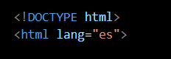

2- Se cambia títulos según cada sección



3-Se agrega Keywords.



4. Se agrega descripción de página.



5- Se agregaron iconos de redes sociales con Bootstrap

6-Se agregaron animaciones.

7- se verifico el código HTML para tratar de que cumpla el orden de los encabezados y un orden tanto visual como de código para la lectura de otras personas.

8- Validación de archivos con validation.w3